Муниципальное Казенное Общеобразовательное Учреждение
«Халимбекаульская СОШ имени Героя России Аскерова А.М.»

Методическая разработка урока английского языка
На тему:
« Appearance and character »

Составитель: учитель английского языка
Джанхватова Абаси Атагишиевна.

Халимбекаул 2026 г.
План –конспект урока английского языка для 6 класса по теме:
« Описание внешности и характера литературного героя – Appearance and character»
Тип урока: изучение и первичное закрепление знаний и умений.
Цель урока: формирование коммуникативной компетенции школьника в основных видах речевой деятельности: аудировании, говорении, чтении и письме.
Задачи урока:
Образовательные:
- активизировать употребление в речи лексики по темам: «Характер человека », «Увлечения Хобби »;
- формировать лексические навыки говорения;
- развивать умения восприятия речи на слух с целью извлечения специальной информации;
- развивать смысловое чтение: просмотровое, поисковое, изучающее.
Развивающие:
- Развивать память, внимание, мышление, воображение, логическое мышление, взаимосвязь языковых барьеров, при помощи средств родного и английского языков.
- учить сравнивать, анализировать, обобщать, группировать.
Воспитательная:
- ориентировать детей на усвоение общечеловеческих ценностей: уважению друг к другу, к восприятию характера другого человека, описанию и сравнению как внешности , так и темперамента человека. Разбор положительных и отрицательных черт человека путем сравнения сказочных персонажей или же киногероев.
Действия учащихся (планируемый результат):
- актуализируют лексику по темам: « Черты характера», « внешность человека», « Описание внешности любимого персонажа, как внешности, так и характера».
- смогут характеризовать человека по картинке;
- продолжат совершенствовать навыки неподготовленной речи; продолжат формирование навыков правильно употреблять в речи глаголы в Present Simple, в 3-м лице в единственном числе и структуры: To be good at, to be fond of, to be interested in, like + Ving.
- услышат мнение товарищей;
- покажут свои знания;
- проявят инициативу и творчество;
- смогут использовать приобретённые навыки и умения в повседневной жизни в процессе непосредственного общения с иностранцами.
Универсальные учебные действия, на формирование которых направлен образовательный процесс:
Коммуникативные УУД:
Использовать коммуникативные, речевые средства для решения коммуникативной задачи, строить понятные для партнера высказывания, формировать собственную и позицию, аргументировать свою точку зрения, участвовать в работе группы, распределять обязанности, планировать свою часть работы, осуществлять взаимопомощь и взаимоконтроль.
Личностные УУД:
Формировать учебно-познавательный интерес к новому учебному материалу, мотивацию к изучению иностранного языка, положительное отношение к изучению иностранного языка, развивать способность к самооценке, проявлять инициативу и самостоятельность.
Познавательные УУД:
Осуществлять поиск и выделение необходимой информации, уметь структурировать знания, развивать смысловое чтение, оценивать свои знания.
Регулятивные УУД:
Определить цель учебной деятельности с помощью учителя, планировать свои действия для реализации задач, принимать и сохранять учебную задачу; учащиеся сравнивают результаты своей работы с результатами других учащихся, вносят свои коррективы при саморефлексии, что в свою очередь способствует оценке учащимися того, что уже усвоено и что еще подлежит усвоению.
Логические УУД:
Учащиеся анализируют информацию, обобщают, группируют.
Технологии работы с информацией:
Здоровье сберегающая технология, технология проектного обучения (элементы), технология коммуникативного обучения, технология групповой деятельности, ИКТ.
Оборудование и материалы:
УМК Английский язык «Rainbow English» 6 класс.
Компьютер, проектор, мультимедийная презентация, раздаточный материал (индивидуальные листы с заданиями для работы в группах, в парах,) раздаточный материал, нарисуй своего любимого персонажа из мультфильмов, фильмов, литературного героя ( маркеры, цветные карандаши).
Межпредметные связи: литература.
Ход занятия:
- Организационно-мотивационный этап слайд 1 (1,5 мин):
Good morning, children! I’m glad to see you! Sit down, please!
What date is it today?
What day is it today?
What is the weather like today?
Do you like it? Why ?
What season is it now?
- Фонетическая разминка (2 мин)
Children, attention please at the board!
Listen to the poem and repeat after me.
I have ten little fingers
And ten little toes,
Two little arms,
And one little nose.
One little mouth,
And two little ears,
Two little eyes
For smiles and for cheers.
Thank you, you are well done!
- Речевая разминка 5 мин:а экране демонстрируются изображения
( Учитель подводит учащихся к основной теме урока.)
Много боли, много бед! И страдает моя … ( учитель держится за голову)
Р: ( Дети отвечают) head
T: Если зеркальце тебе я дам, то твое лицо …
Р: a Face
T: глаз мы называем…
Р: Eye
Т: Язык показывать нельзя, ведь это не прилично! Язык мы называем…
Р: a Tongue
T: Уши у меня большие. Ухо по-английски…
Р: ear
Т: к моей губе пушок прилип. Губу мы называем …
Р: lip
- Основной этап урока ( просмотр видеоролика 2, слайд 3 дидактический материал с изображением персонажей из сказки «Три богатыря». ) 10 мин
Т: Now look at the screen and be attentive!
( дети внимательно просматривают видеоролик).
T: Now tell me please, what we’re going to talk about today ?
P: ( дети называют различные варианты).
T: How do you think, who is it ( слайд 3).
Р: It is Alesha Popovich, one of the three heroes ….
T: Yes you are right! What can you say, about his appearance?
( учащиеся описывают внешность главного персонажа)
T: Good! What you can say about his character?
( дети описывают его характер…)
Т: Now I will give you pictures of fairy-tale characters, you have to pick up three keywords to describe appearance and character.
( Учитель раздает детям картинки, с изображением персонажей из русской-народной сказки- мультфильма «Три Богатыря». Учащиеся описывают выбранного им персонажа тремя ключевыми словами, характерные данному герою).
Р 1: Alesha Popovich Is Strong, kind, brave …
P 2: …P 3…P 4…
( учащиеся описывают персонажей…)
T: You are well done!
- Физ. минутка (1мин). ( На экране слайд 4, с изображением для определения данного этапа урока)
Т: We smell with our Nose, (указываем на кончик носа)
We see with our eyes (указываем)
We smile with our mouth, tasty puddings and a pies.
With legs and feet we walk (поднимаем и показываем ноги и шагаем на месте)
With lips and tongue we talk,
With our ears we can hear.
And with our hands we can applaud everyone ( данная физ. минутка проводится под музыкальное сопровождение).
- Первичная проверка новых знаний 7 мин ( закрепление нового материала). (На экране слайд 5 , с изображением внешности главного персонажа «Алеша Попович» . Учитель раздает детям карточки, дети должны ответить на вопросы, true or false).
T: Now Children Look at the screen! I’ll give you cards with questions, you’ll answer them?
- Has he blue eyes ?
- Is he weak and old?
- Is his hair dark and long ?
- Does he have broad shoulders and strong arms?
- Is he short and fat?
- Is he smart and prudent?
- Is he stupid and trusting?
- Is he angry and envious?
- Is he greedy and cruel?
- Is he loyal and honest friend?
- Is he a rich and wealthy man ?
- Is he kind and fair?
- Is he handsome and cute?
- Is he hardworking?
- Is he arrogant?

T: You are well done! And now let’s describe the main characters together from these pictures. (Учитель предоставляет учащимся три картинки с изображением главных героев из Русской народной сказки « Три богатыря » ( Тугарин-змей, Любава, конь-Юлий и предлагает учащимся, совместно, используя пять ключевых слов, при помощи маркеров, описать внешность и характер главных
героев . (6 мин).
(Слайд 6). Дети выписывают и зачитывают 5 ключевых фраз, в описании каждого из 3-х героев.
T: Well done, you also coped with this task!
- Рефлексия: And, now let’s summaries our lesson! You can assess yourself. (на экране демонстрируется слайд 7 ).
Домашнее задание: Now look at your homework. I’ll give you cards with assignments; you have to fill them out. ( слайд 8).
- Задание для сильной группы (приложение 1)
- Задание для средней группы ( приложение 2)
- Задание для слабой группы (приложение 3)
Our lesson is over. I liked your work today and I’ll give you the following marks… Thank you for your work! Goodbye!
Приложения: 1
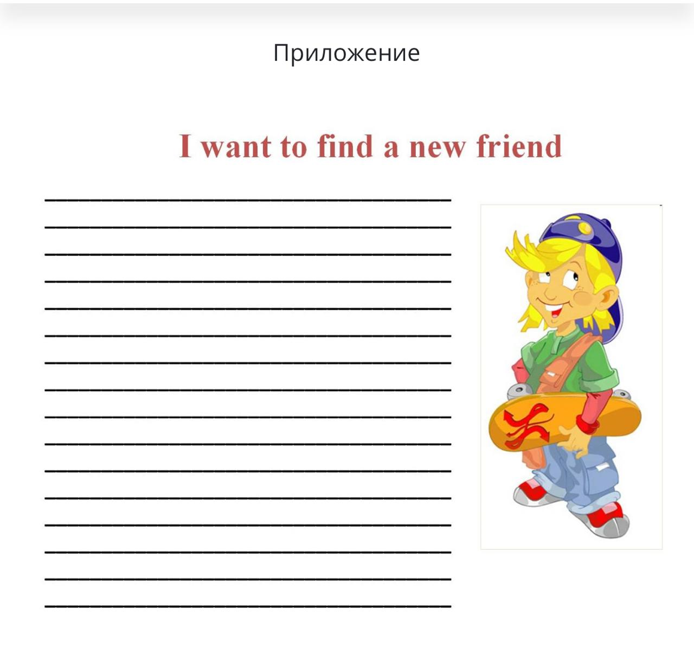
Приложение: 2
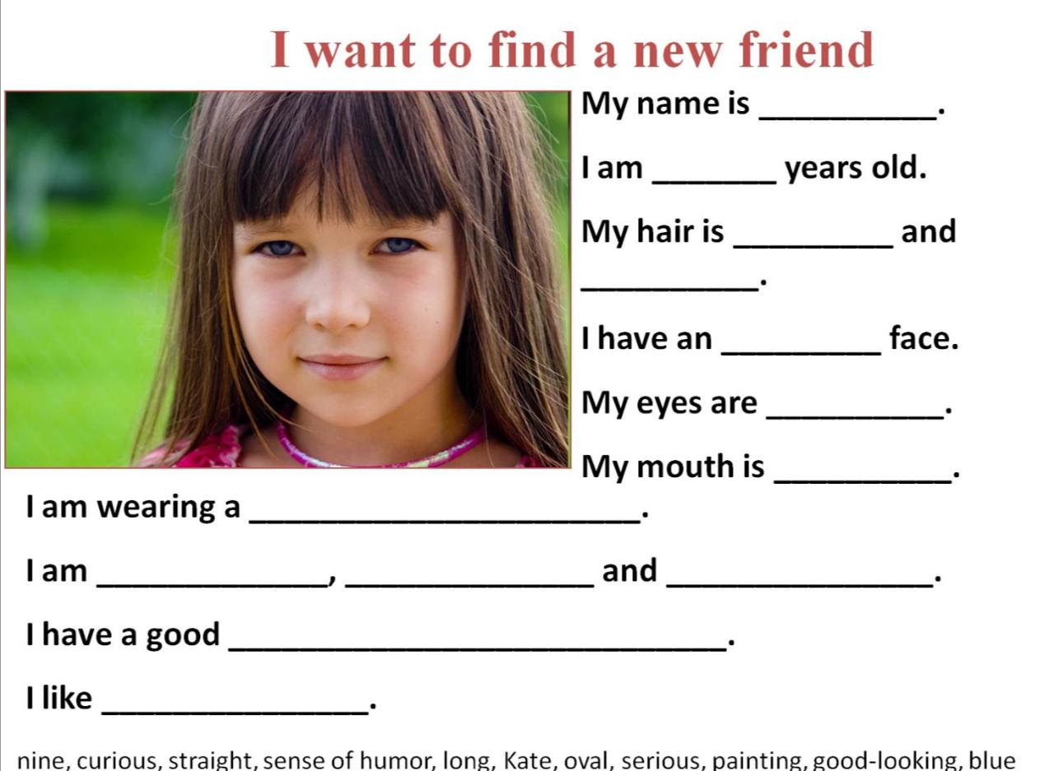
Приложение: 3
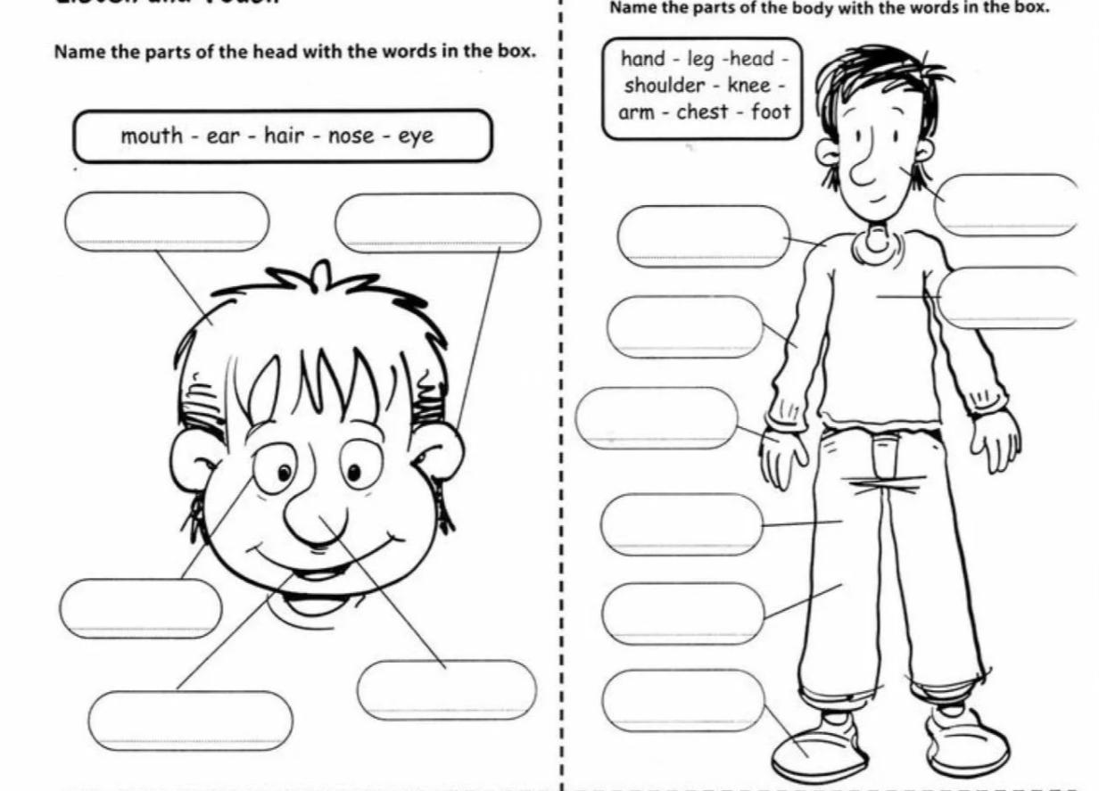
Слайд 1
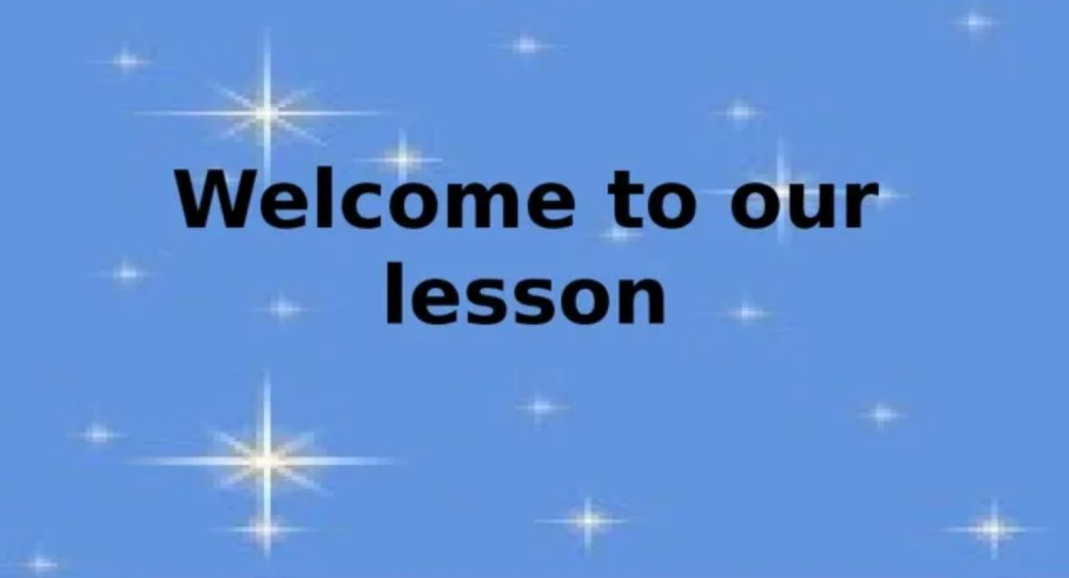
Слайд 2
https://yandex.ru/video/preview/12500504811428167861
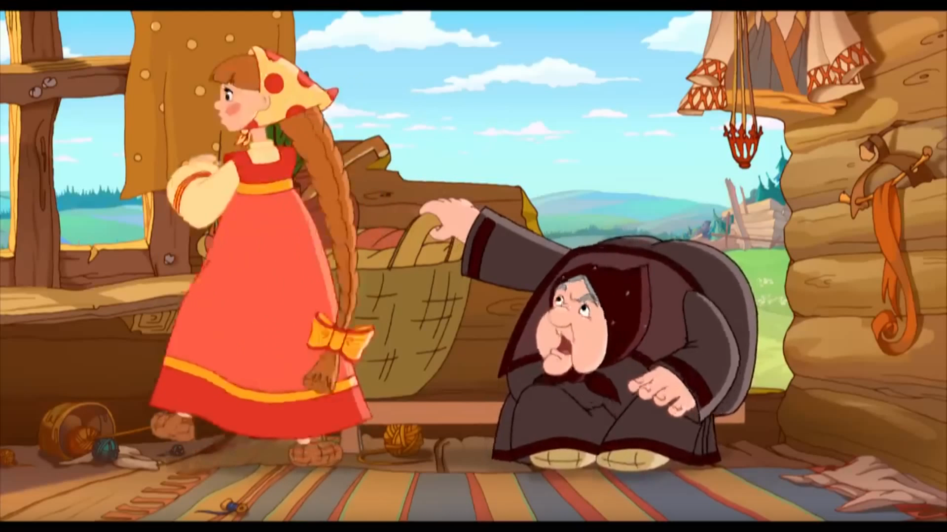
Слайд 3
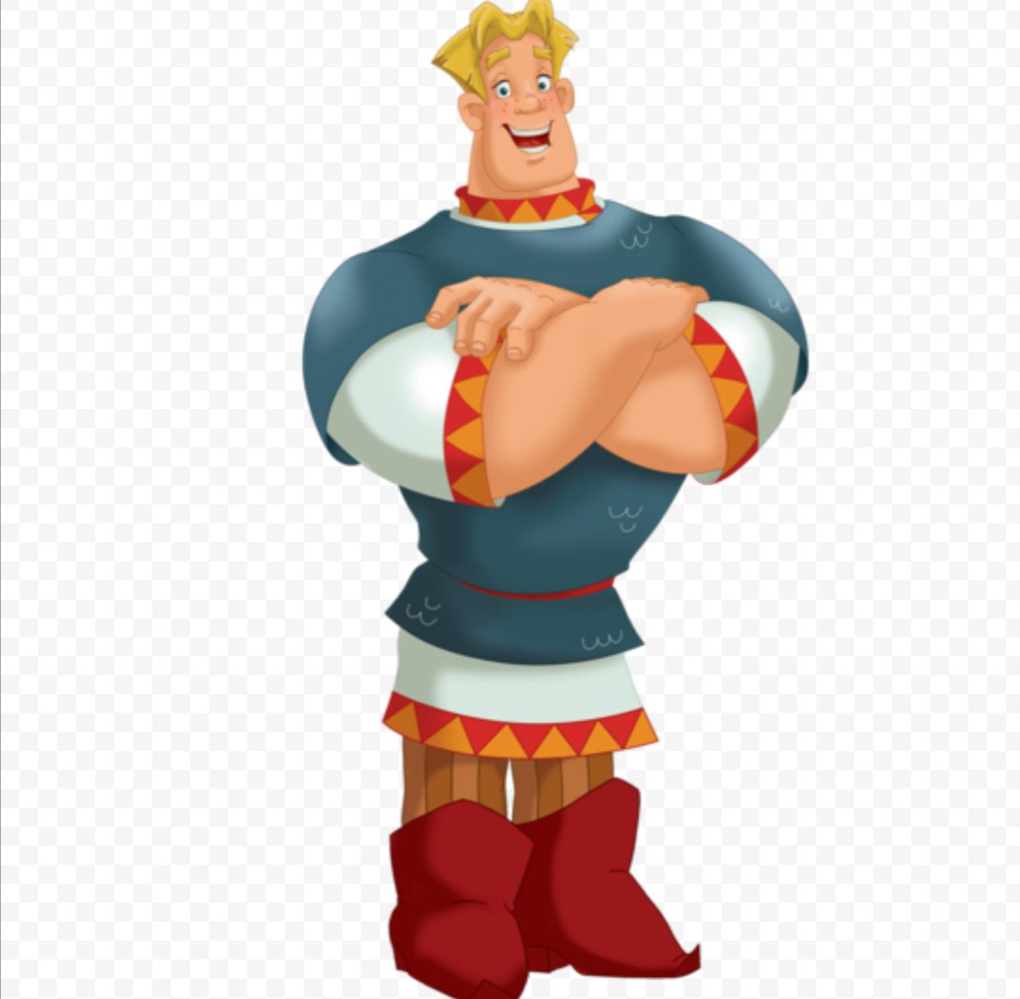
Слайд 4
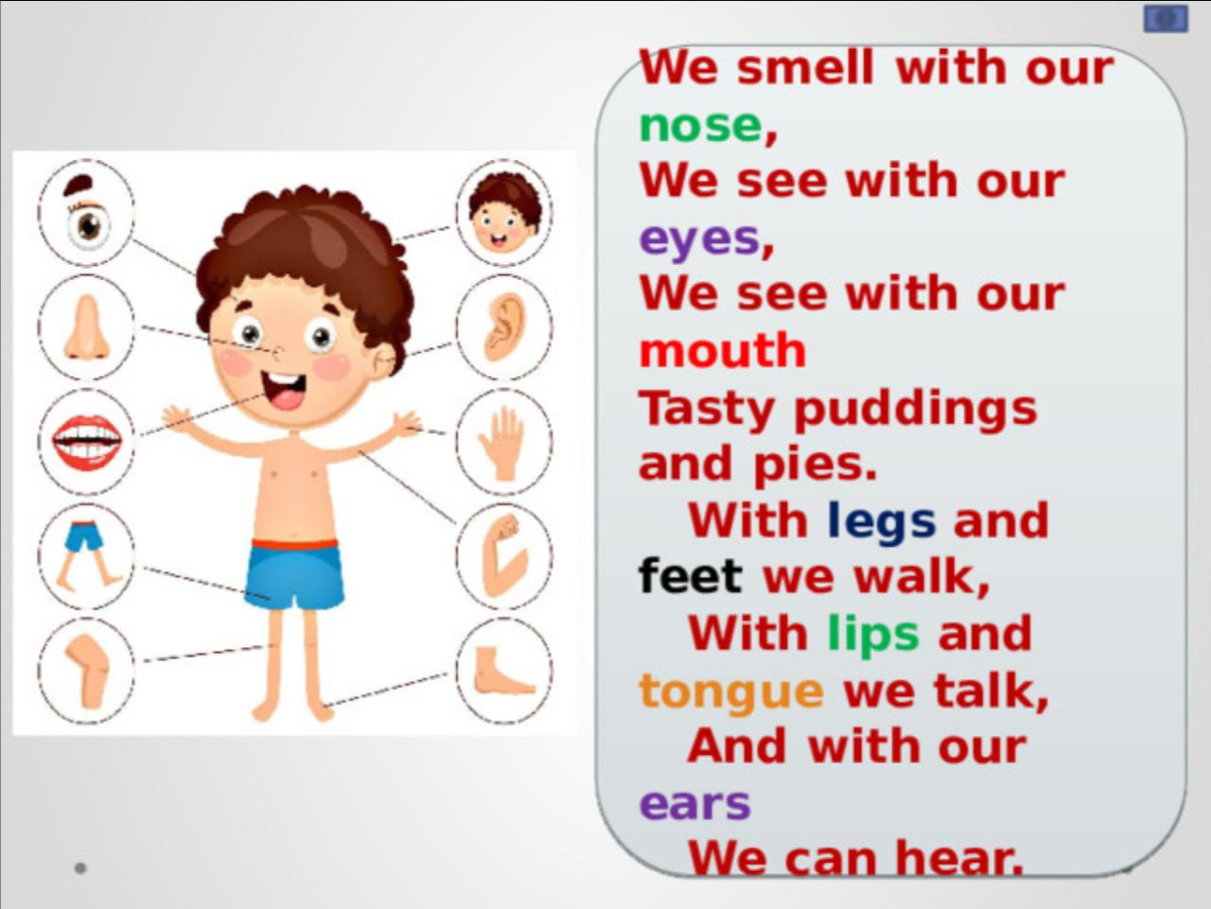

Слайд 5

Слайд 6
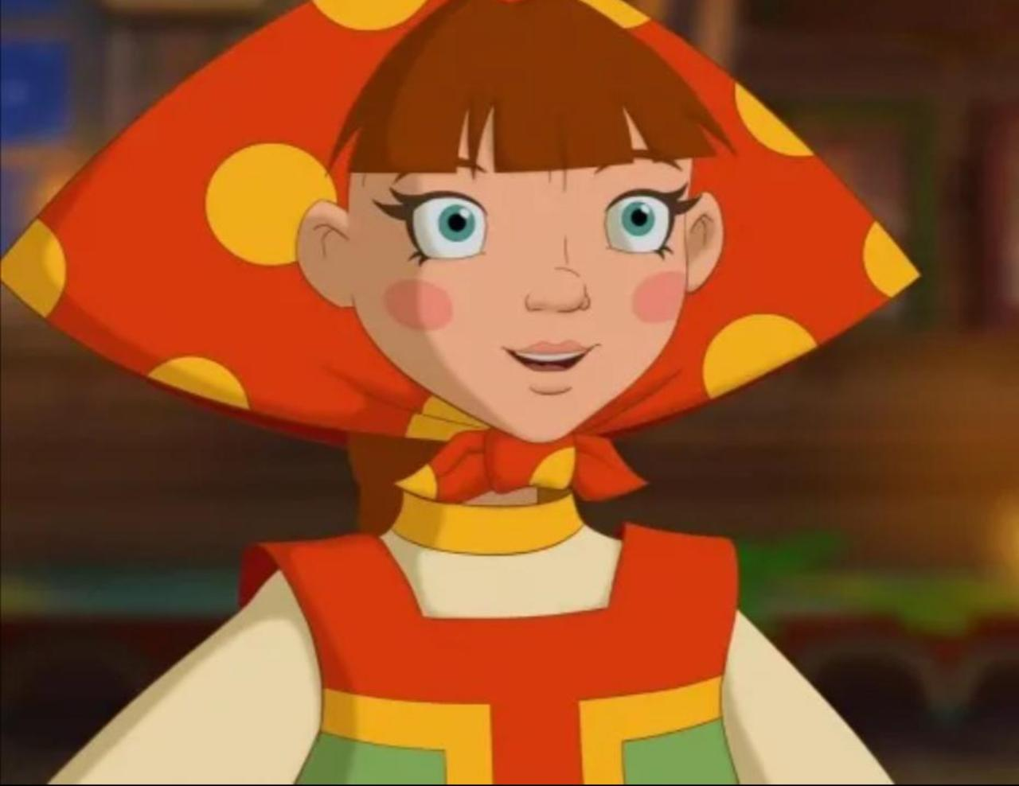

Слайд 7
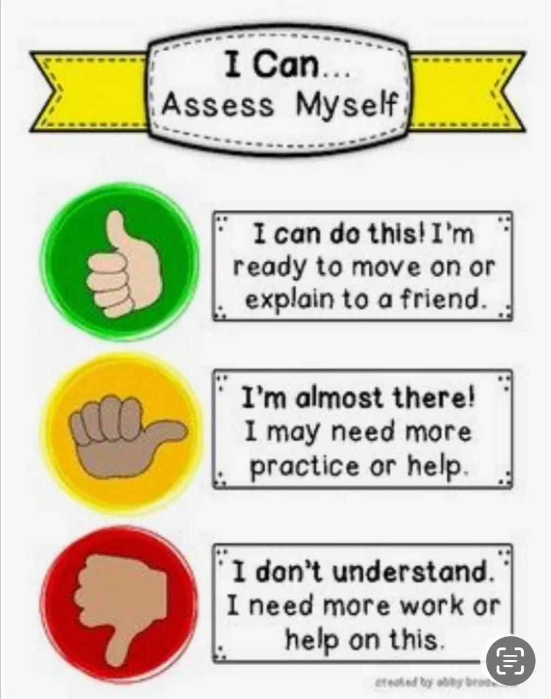

Слайд 8


